|  |
| --- |
| PERIGORD Noir - Région MONTIGNAC |

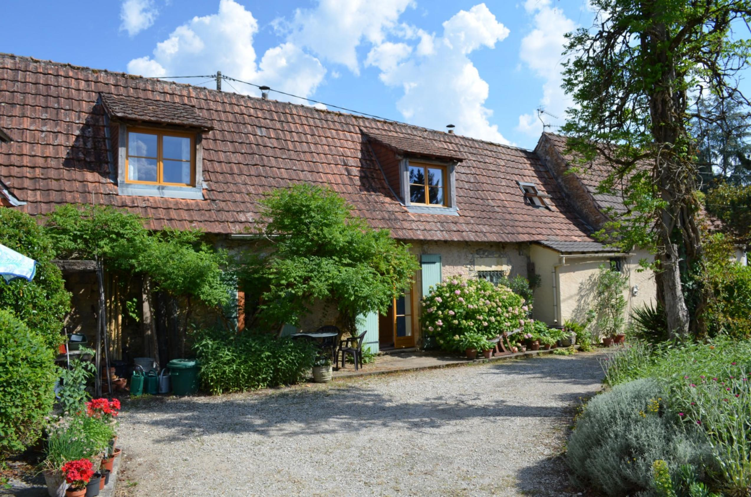

Réf: MP113646-1

499 000 € honoraires inclus à la charge de l'acheteur.

Rare! En plein centre-ville d'un village touristique, chef lieu de canton du Périgord Noir, sur plus d'un hectare de terrain bordé par la rivière, corps de bâtiment transformé en 5 gîtes avec piscine.

En Périgord Noir, en centre-ville de Montignac-Lascaux, sur plus d'un hectare de terrain plat, bordé par la rivière Vézère, cet ancien corps de ferme, désormais dans la ville, transformé en 5 gîtes, est un havre de paix proche de toutes les commodités. On peut se rendre à pieds aux commerces, restaurants, marché.... Aménagé et utilisé en gîtes d'été depuis plus de 20 ans, cet ensemble peut aussi se transformer en une grande demeure familiale. Il reste toujours du potentiel dans une grange qui pourrait lier toutes les habitations. Actuellement 4 gîtes sont loués à la belle saison et un logement est occupé par les propriétaires. Dans la cour, une belle piscine est entourée de plantes diverses et variées. Accès privé à la Vézère. Situation rare.

Les informations sur les risques auxquels ce bien est exposé sont disponibles sur le site Géorisques: www.georisques.gouv.fr

|  |  |  |  |  |  |  |
| --- | --- | --- | --- | --- | --- | --- |
| |  |  | | --- | --- | | DSC_0698 | DSC_0732 | | DSC_0663 | DSC_0700 | | DSC_0725 | DSC_0697 | |

|  |  |  |  |  |  |  |
| --- | --- | --- | --- | --- | --- | --- |
| |  |  |  | | --- | --- | --- | | Caractéristiques: | | | | * Type: Gîtes chambres d'hôtes * Piscine * Mitoyenneté: Aucune | * Etat: Bon * Surf. hab: 282 m² * Terrain: 12 208 m² * Hameau / Village | * 10 chambres * 5 s.d.b * 15 pièces * 1 garage * Cuisine: Américaine Ouverte * Chauffage: Electricité | |

|  |  |  |  |  |
| --- | --- | --- | --- | --- |
| |  |  | | --- | --- | | Détails complémentaires: | | | Situation du bien:   * Village   Dépendances:   * 5 Gîtes de 62, 61, 58, 56 et 54 m² offrant chacun 2 chambres et une salle de b ains + pièce de vie. * Garage de 14 m². * Grange d'environ 55 m² au sol, pouvant être aménagée.   DPE:   * Consommation énergétique en énergie primaire 566,00 KWHep/m²an * Consommation énergétique en énergie primaire * Emission de gaz à effet de serre * Emission de gaz à effet de serre 21,00 Kgco2/m²an   Chauffage:   * Electrique   Equipements divers:   * Double vitrage partiel. | Equipements divers (suite):   * Tout à l'égout   Services:   * Aéroport 1h15 environ. * Autoroute 15 mn. * Calme * Chambre d'hôtes * Commerces * Dépendance * Ecole * Gare 10 mn. * Gîtes * Hôpital 30 mn. * Internet / ADSL * Puits, source ou citerne /source. * Ruisseau, Rivière ou Etang /accès à la Vézère.   Terrain:   * Bordé par cours d'eau /accès rivière. * Petite pièce d'eau, bassin. /source. * Piscine de 9X4,5 | |

|  |  |  |  |  |  |  |  |  |
| --- | --- | --- | --- | --- | --- | --- | --- | --- |
| |  |  | | --- | --- | | Consommations énergétiques: | | |  |  | | **566 KWHep/m² an** |  | | **Classe DPE - G** |  | |

**Taxe foncière: 2 529 €**

**Agent responsable du dossier**: Monsieur Ludovic MONS

E-mail: mperigord@wanadoo.fr

Mobile: 0672150964

Les informations sont données à titre informatif et non contractuel.